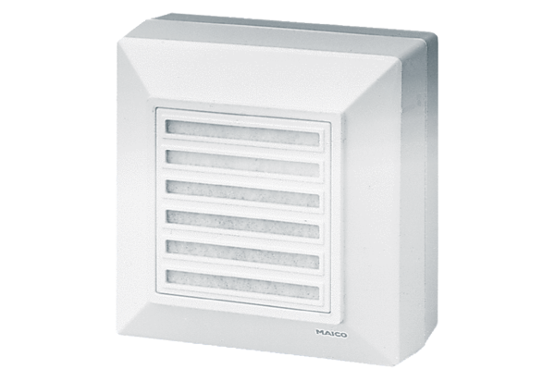Wentylator natynkowy ERA 17 FOpakowanie jednostkowe: 1 sztukaAsortyment:
Numer artykułu: 0080.0645Producent: MAICO

